L1_3.1.1 Ausgabe von Arrays – Vereinsmeisterschaften


Der Mühlberger SC ist ein Sportverein mit mehreren Abteilungen. Im Jahr 2016 eröffnete der Mühlberger SC die Abteilung DART. Seit dem Jahr 2017 finden auch Vereinsmeisterschaften statt.

Hinweis: Beachten Sie zur Bearbeitung der nachfolgenden Problemstellung das Informationsmaterial
L1_2 Information Array.docx.

(I) Problemstellung
Die Vereinsmeisterschaft in diesem Jahr war ein großer Erfolg. Die Spieler lieferten sich einen spannenden Wettkampf vor vielen Zuschauern. Der Mühlberger SC möchte die Ergebnisse des Wettkampfs veröffentlichen. Nutzer sollen die Möglichkeit haben, sich an einem Computer eine Platzierung ausgeben zu lassen. Möchte der Nutzer den Erstplatzierten ausgegeben bekommen, muss er bspw. eine „1“ eingeben. Außerdem soll die Teilnehmerzahl angezeigt werden. Die Teilnehmer an der Meisterschaft sind in dem Array platzierungen in der Reihenfolge ihrer Platzierung gespeichert.
Verwenden Sie für die Implementierung Ihrer Lösung die Datei L1_3_1_1_vorlage_vereinsmeisterschaften.py, die Ihnen im Ordner Aufgaben/Vorlagen in digitaler Form vorliegt.
Speichern Sie Ihre Lösung in Ihrem Ergebnisordner unter dem Namen
L1_3_1_1_vereinsmeisterschaften.py.

(II) Problemanalyse
- Welche Ausgabedaten will man erhalten?
Name des Teilnehmers auf einem bestimmten Platz, Teilnehmeranzahl

- Welche Eingabedaten werden zur Bearbeitung benötigt?
Ziffer der Platzierung

- Welche Eigenschaften haben die Eingabe-, Verarbeitungs- und Ausgabedaten? (Variablenliste)
Bedeutung | Typ/Struktur | Variable/Größe
Teilnehmer (gegeben) | Array | platzierungen
Eingabe der gewünschten Platzierung | Ganzzahl | platz

- Gewünschter Ablauf des Programms mit Beispieldaten:
Eingabe | Welche Platzierung soll ausgegeben werden? 2
Ausgabe | Platzierung 2: Felix Holzmann  Teilnehmerzahl: 8

(III) Struktogramm

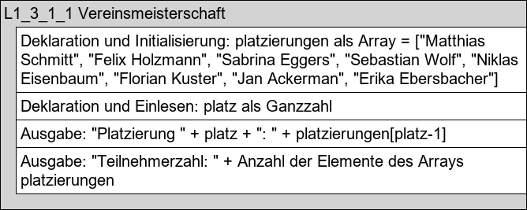

(IV) Programmcode (Python-Code)

platzierungen = ["Matthias Schmitt", "Felix Holzmann", "Sabrina Eggers", "Sebastian Wolf", "Niklas Eisenbaum", "Florian Kuster", "Jan Ackerman", "Erika Ebersbacher"]

platz = int(input("Welche Platzierung soll ausgegeben werden (1-8)?"))

print("Platzierung", platz, ":", platzierungen[platz-1])
print("Teilnehmeranzahl:", len(platzierungen))

